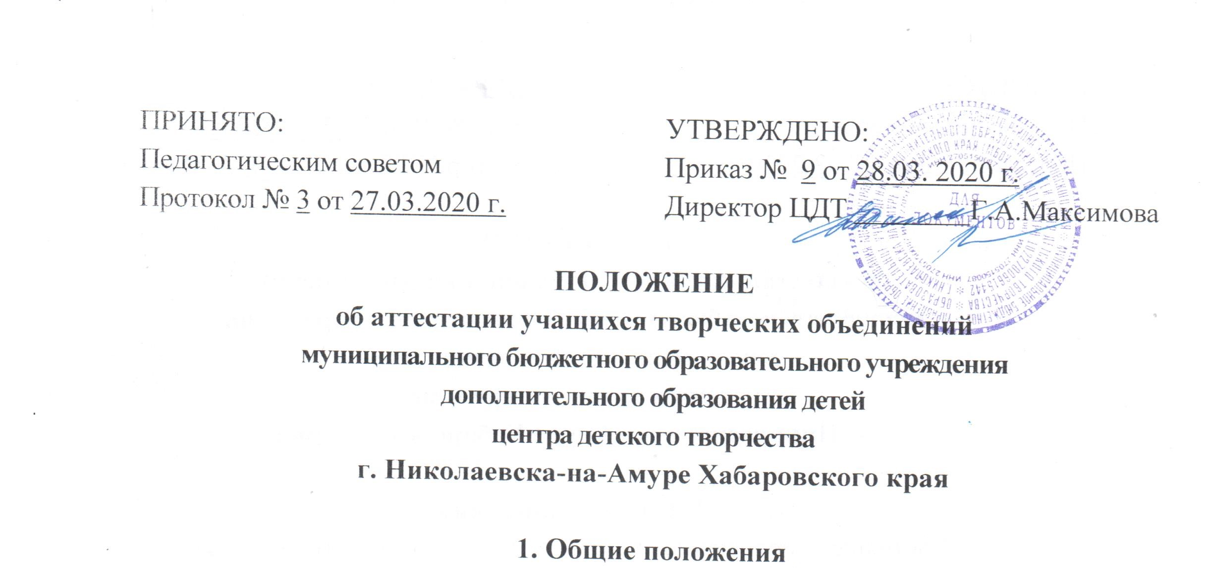
1.1. Настоящее положение разработано в соответствии с Федеральным законом № 273-ФЗ от 29.12.2012г. «Об образовании в Российской Федерации», Порядком организации и осуществления образовательной деятельности по дополнительным общеобразовательным программам от 9 ноября 2018 г. N 196, Уставом муниципального бюджетного учреждения дополнительного образования детей центра детского творчества г. Николаевска-на-Амуре Хабаровского края (далее ЦДТ).
1.2. Данное Положение регулирует формы, периодичность и порядок текущего контроля успеваемости, устанавливает систему оценивания, а также формы, периодичность и порядок проведения промежуточной и итоговой аттестации учащихся Учреждения.
1.3. Аттестация учащихся творческих объединений ЦДТ рассматривается педагогическим коллективом как неотъемлемая часть образовательного процесса, так как позволяет всем участникам, оценить реальную результативность их совместной творческой деятельности.
1.4. В ЦДТ реализация ДОП осуществляется с использованием современных технологий, в том числе интерактивных, дистанционных, электронного обучения, технологий индивидуализации и персонализации, модульного обучения.
1.5. Цель аттестации - выявление уровня развития способностей личностных качеств ребенка и их соответствие планируемым результатам дополнительных общеразвивающих программ.
1.6. Задачи аттестации:
- определение уровня теоретической подготовки учащихся в конкретной образовательной области;
- выявление степени сформированности практических умений и навыков в выбранном ими виде творческой деятельности;
- анализ полноты реализации дополнительной общеразвивающей программы творческого объединения;
- соотнесение прогнозируемых и реальных результатов воспитательной работы;
- выявление причин, способствующих или препятствующих полноценной реализации дополнительной общеразвивающей программы;
- внесение необходимых коррективов в содержание и методику учебно-воспитательной деятельности творческого объединения.
1.7. Аттестация учащихся творческих объединений ЦДТ строится на принципах:
- учета индивидуальных и возрастных особенностей учащихся;
-обязательности открытости проведения аттестации;
-свободы выбора педагогом методов и форм проведения оценки результатов;
- обоснованности критериев оценки результатов для педагогов в сочетании с закрытостью для детей.
1.8. В образовательном процессе ЦДТ в целом и каждого творческого объединения в частности аттестация выполняет целый ряд функций:
- учебную функцию, так как создает дополнительные условия для обобщения и осмысления учащимися полученных теоретических и практических знаний, умений, навыков;
- воспитательную, так как является стимулом к расширению познавательных интересов и потребностей ребенка;
- развивающую, так как позволяет детям осознать уровень их актуального развития и определить перспективы;
- коррекционную, так как помогает педагогу своевременно выявить и устранить объективные и субъективные недостатки учебно-воспитательного процесса;
- социально-психологическую, так как дает каждому воспитаннику возможность пережить «ситуацию успеха».

2. Организация аттестации
Промежуточная аттестация учащихся творческих объединений ЦДТ проводится 2 раза в учебном году: в 1 полугодии – в декабре, во 2 полугодии – апрель, май. По окончании полного курса обучения проводится итоговая аттестация.
Формы проведения аттестации:
- контрольные или итоговые занятия;
- тестирование;
- концерт;
- защита творческих работ и проектов;
- выставки;
- доклад, конференция, тематические чтения;
- олимпиада, конкурс;
- турнир, итоговые выставки и другое.
Формы проведения аттестации при дистанционном обучении:
- удалённое компьютерное тестирование;
- ввод письменных ответов на вопросы или тест в файл на компьютере с помощью текстового редактора с отправкой результатов по e-mail или на электронном носителе;
- сдача итогового тестирования в ЦДТ.
Мониторинг и оценка качества образовательной деятельности в системе дистанционного обучения осуществляются посредством отслеживания результатов текущего контроля, на основе данных анкетных опросов разрабатываются рекомендации по совершенствованию дистанционного обучения в ЦДТ.

Программа аттестации должна содержать методику проверки теоретических знаний учащихся и их практических умений и навыков.
Содержание программы аттестации учащихся определяется самим педагогом на основании содержания дополнительной общеразвивающей программы и в соответствии с ее прогнозируемыми результатами.
Не менее чем за месяц до проведения аттестации педагог должен представить график и программу итоговой и промежуточной аттестации. Не позже чем за две недели составляется график аттестации учащихся центра, который утверждается директором ЦДТ.

3. Критерии оценки результатов аттестации
Критерии оценки уровня теоретической подготовки учащихся:
- соответствие уровня теоретических знаний программным требованиям;
- широта кругозора;
- свобода восприятия теоретической информации;
- развитость практических навыков работы со специальной литературой;
- осмысленность и свобода использования специальной терминологии.
Критерии уровня практической подготовки учащихся:
- соответствие уровня развития практических умений и навыков программным требованиям;
- свобода владения специальным оборудованием и оснащением;
- качество выполнения практического задания;
- технологичность практической деятельности.
Критерии оценки уровня развития и воспитанности:
- культура организации практической деятельности;
- культура поведения;
- творческое отношение к выполнению практического задания;
- аккуратность и ответственность при работе;
- развитость специальных способностей.

4. Оценка, оформление и анализ результатов аттестации
Результаты итоговой и промежуточной аттестации учащихся должны оценивать таким образом, чтобы можно было определить:
- Насколько достигнуты прогнозируемые результаты дополнительной общеразвивающей программы каждым ребенком.
- Полноту выполнения дополнительной общеразвивающей программы программы.
- Обоснованность перевода учащихся на следующий год обучения.
- Результативность самостоятельной деятельности ребенка в течение всего учебного года.
Конкретная форма оценки результатов итоговой аттестации в каждом творческом объединении определяется и обосновывается в его «Положении об аттестации» в соответствии со спецификой образовательной деятельности.
Результаты итоговой и промежуточной аттестации фиксируется в журнале контроля за работой объединения, который является одним из отчетных документов и хранится в учебном- методическом отделе, по итогам оформляются справки, информации.
Приложением к «Протоколу аттестации учащихся творческого объединения» является программа ее проведения.
Результаты промежуточной и итоговой аттестации учащихся творческих объединений анализируется администрацией ЦДТ совместно с педагогами по следующим параметрам:
- количество учащихся (%), полностью освоивших программу, частично освоивших программу, не освоивших программу;
- количество учащихся (%), переведенных или непереведенных на следующий год обучения; причины невыполнения детьми дополнительной общеразвивающей программы;
- необходимость коррекции программы.
Итоги аттестации учащихся рассматриваются на совещании при директоре и на заседании Педагогического совета ЦДТ.

